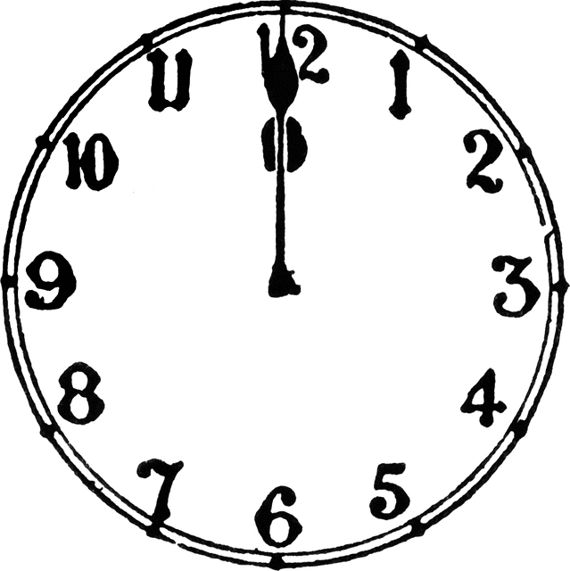
Колико је сати?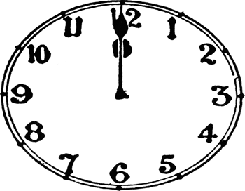
Дванаест сати –ПОДНЕ Дванаест сати- ПОНОЋ

_____________________________________________________________
Сат ПОДНЕ ПРЕ ПОДНЕ РАНО
Минута ПОНОЋ ПОСЛЕ ПОДНЕ КАСНО
______________________________________________________________

КАД ?

Доручак -Кад је доручак ?
-Доручак је у ___________сати.
Ручак -Кад је ручак?
-Ручак је у____________сати.
Вечера -Кад је вечера?
-Вечера је у___________сати.
Артур: Извините, да ли знате колико је сати?
Ботир:Да, сада је једанаест сати и петнаест минута? (11:15)
РАдни материјал за 6. разред

